**Подача заявлений на ЕПГУ**

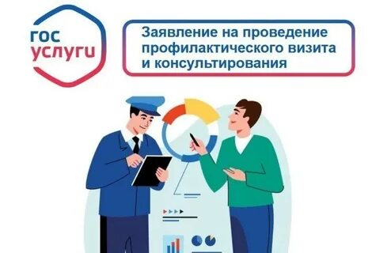**Информация для контролируемых лиц о возможности направления заявления через личный кабинет ЕПГУ для записи на профилактический визит и консультацию**

Для контролируемых лиц реализована возможность подачи на ЕПГУ заявлений на проведение профилактического визита и консультирования.

С 5 августа 2024 года Министерством цифрового развития, связи и массовых коммуникаций Российской Федерации реализована возможность для контролируемых лиц подачи на Едином портале государственных услуг и муниципальных услуг (функций) заявлений на поведение профилактического визита и консультирования в рамках проведения контрольного мероприятия.

Профилактические визиты и консультирование — это важные меры, которые помогут обеспечить соблюдение законодательства и повысить уровень правовой осведомленности. Теперь контролируемые лица смогут легко получать необходимую информацию и поддержку, что в свою очередь способствует улучшению взаимодействия между гражданами и государством.

Любое лицо (физическое/юридическое/индивидуальный предприниматель) может самостоятельно подать заявление на проведение профилактического визита и консультацию, выбрав удобное время и формат проведения мероприятия.

Записаться на профилактический визит или консультацию можно, отправив заявление в контрольный орган.

Ответ о записи придет в течение 10 рабочих дней после подачи заявления. Кроме того, заявитель может отозвать поданное ранее заявление.

Формы доступа на ЕПГУ для подачи заявлений контролируемых лиц на проведение профилактического визита и консультирование:  
- [**https://www.gosuslugi.ru/626705/1/form**](https://www.gosuslugi.ru/626705/1/form) (запись на профилактический визит);   
- [**https://www.gosuslugi.ru/625710/1/form**](https://www.gosuslugi.ru/625710/1/form) (запись на консультацию).

Уведомление о получении заявления, подтверждении записи либо об отказе в проведении мероприятия будет доступно в личном кабинете на ЕПГУ.